Pathologie ostéo-articulaire
Pathologie ostéo-articulaire
Rhumatismale et infectieuse.
Rhumatismale et infectieuse.

Cas clinique n°7 : La spondylarthrite ankylosante

Cas clinique n°7

Diapo 3
- Quelle pathologie suspectez-vous ?
Spondylarthrite ankylosante (SPA) débutante (Pour l’anecdote Franck Lebœuf fait sur pub à ce sujet.)
- Comment elle se manifeste ?
Douleurs fessières bilatérales nocturnes chez l’homme jeune et de nombreuses douleurs associées car la SPA est une maladie des enthèses. L’enthèse c’est l’insertion sur l’os des ligaments et des tendons. Par conséquent toutes les zones où il y a une insertion tendineuse ou ligamentaire peuvent potentiellement faire male. Il y a une hyper inflammation des tendons et des ligaments : des enthésites.
Cet ensemble évolue vers l’ankylose. L’ankylose c’est la construction d’os qui fait que par la suite on ne peut plus bouger.
Si sur notre rachis on a une inflammation des enthèses (aux niveaux des ligaments). Si ces ligaments s’ankylosent, notre rachis ne pourra plus bouger.
- Quels sont les sites préférentiellement atteints ?
-Sacro-iliaque
-Rachis
-Tendon d’Achille
-Aponévrose plantaire.

Diapo 4
- Quels examens radiologiques demandez-vous en première intention ?
-Radio rachis dorsolombaire Face/Profil
Mais comme il a aussi des fessalgies on va aussi faire :
-Radio bassin et les articulations sacro-iliaques.
- Que recherchez-vous ?
Signes de sacro-iliite qui est une inflammation de l’articulation sacro-iliaque. C’est un signe spécifique de la SPA.
En radiographie cela va se traduire par :
-Erosion de l’os (petits trous)
-Condensation de l’os car quand l’os est agressé il réagit donc il se condense.
-Pincement de l’interligne articulaire sacro-iliaque car le cartilage « étouffe ». A l’arrivée la sacro-iliaque a fusionné, il n’y a plus d’interligne → Ankylose .D’où spondylarthrite ankylosante.
Comme le patient avait aussi mal au pied alors on va faire :
-Radio du pied Face/Profil

Diapo 5
Les radios sont normales car ça ne fait pas longtemps qu’il a mal. Mais les douleurs sont toujours présentes.

- Quels autres examens radiologiques fait-on ?
On fait alors un IRM rachis dorsolombaire (douleur du dos) et sacro-iliaque. C’est la base du bilan de suspicion d’une SPA chez un homme jeune.
- Que recherchez-vous ?
Mettre en évidence une toute petite inflammation osseuse au niveau d’une enthèse que l’on ne voit pas du tout à la radiographie car pas assez sensible. (3 ans avant les premiers signes radios).
Le but est de traiter avant l’ankylose d’où l’intérêt d’un diagnostic hyper-précoce d’où l’IRM car c’est ce qu’il y a de plus sensible.

Diapo 6
Ce sont des séquences T2 d’un IRM sacro-iliaque.
Le blanc hyper signal or on est en séquence d’annulation de la graisse, c’est donc du liquide →inflammation de l’articulation sacro-iliaque qui retentit sur l’os sous chondrale→œdème osseux sous chondrale.
Chez ce patient inflammation très importante des berges sacro-iliaques.

Diapo 7
Erosion des berges articulaires mise en évidence par T1.
STIR= saturation de la graisse.

Diapo 8
Chez ce même patient on a fait un IRM du rachis. SPA touche les enthèses, ce qui est ligamentaire pour le rachis. Ici on voit une inflammation des ligaments qui s’insèrent sur leurs corps vertébraux.

Diapo 9

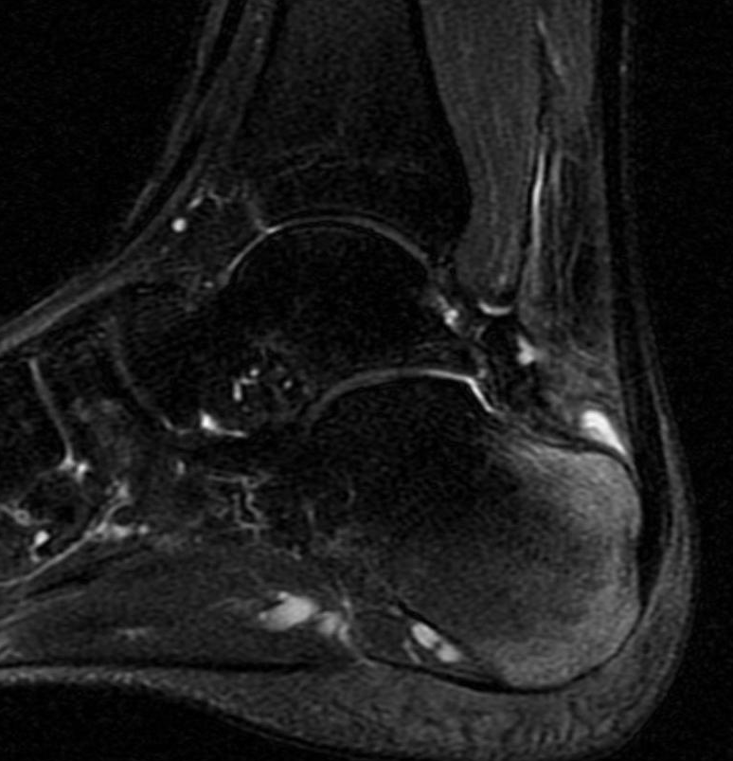
Calcanéum
Hypersignal en regard de l’insertion du tendon d’Achille.

Inflammation au niveau de l’aponévrose plantaire.

Diapo 10
Ne pas retenir

Diapo 12
Hyperfixation au niveau des sacro-iliaques.
Hyperfixation au niveau des enthèses des tendons d’Achille bilatéraux.

Diapo 14
Stade I:quasiment pas de lésion sur l’os
Stade II: érosion= des trous
Stade III : condensation
Stade IV : ankylose : plus d’interligne articulaire visible.

Diapo 15
Radiographie des sacro-iliaques.
Comme il y a de la condensation il y a forcément des érosions.

Diapo 16
Syndesmophytes =pont entre les corps vertèbraux.
Ostéophytes c’est horizontal, syndesmophyte c’est vertical. En faisant des ponts entre les corps vertébraux à la fin on arrivera plus à plier notre rachis. Un des signes cliniques de la maladie c’est d’apprécier la distance dos à sol du patient. On fait baisser notre patient et on mesure la distance entre le dos et le sol. Grâce à cette mesure on évalue l’ankylose rachidienne, ce qui permet de suivre la maladie.

Diapo 17
Ce sont les syndesmophytes.

Diapo 18

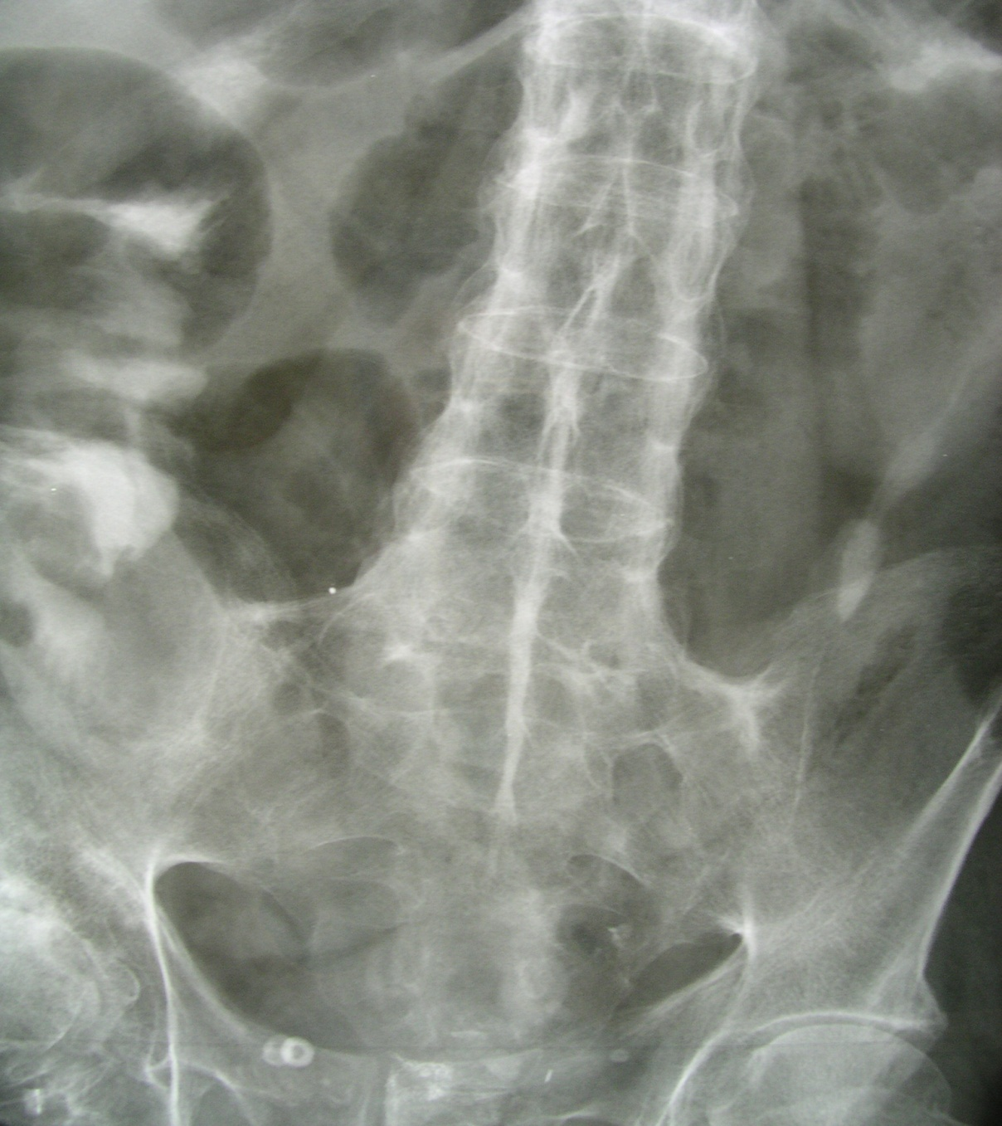
Ligament inter-épineux

Ligament jaune.
Les ligaments sont tous calcifiés et donnent un aspect en rail. C’est la colonne bambou. On voit aussi que les articulations sacro-iliaques ont fusionné. Ce patient a une ankylose majeure (il bouge plus).

Diapo 19
Le squaring :
Image A : Sur un profil, rachis normal avec vertèbre légèrement concave en avant.
Image B : Sur un profil, rachis pathologique avec un mur antérieur droit. Il y a eu un squaring. Avec l’érosion sur les 4 côtés des corps vertébraux à la fin on obtient un carré.

Cas clinique n°8 : La polyarthrite rhumatoïde
Cas clinique n°8

Diapo 20
La polyarthrite rhumatoïde (PR) :
Polyarthralgies inflammatoires, bilatérales (des deux côtés) et symétriques (l’atteinte se trouve au même endroit des deux côtés), prédominant aux mains et aux pieds, avec impotence fonctionnelle s’aggravant et déformation. Prédominance chez la femme.

Diapo 21
RIC : rhumatisme inflammatoire chronique.
Le second en fréquence des RIC est la SPA vue précédemment.
- Quel bilan radiologique prescrivez-vous ?
Le bilan initial de la PR est :
-Radio main
Que la patiente est male ou non à ces endroits, on fait les trois. (La patiente ne peut avoir mal qu’à la main on fait tout de même poignet et pied.)
-Radio poignet
-Radio pied

L’ensemble de ces radios initiales va nous servir pour le suivi de la maladie.

Diapo 22
- Signes pathologiques de la PR
Pincement de l’interligne : absence de cartilage. Pincements essentiellement IPP (inter phalangien proximal) et MCP (métarcapo-phalangien)
Erosion : Destruction de l’os
Luxation : des articulations métarcapo-phalangiennes.
Déformation en coup de vent cubital : la main est déviée vers le cubitus.
Déformation
Carpite fusionnante : fusion au niveau des os du carpe.

▲Dans la PR on a un respect des articulations inter-phalangiennes distales.

Diapo 24
Articulation métarcapo-phalangienne :
Pincement, luxation, érosion.

Diapo 25
Plus aucun interligne articulaire au niveau du carpe.

Diapo 26
- Qu’est qu’on recherche ?
Pincement-érosion-luxation...

Diapo 27
Radio main face normale.
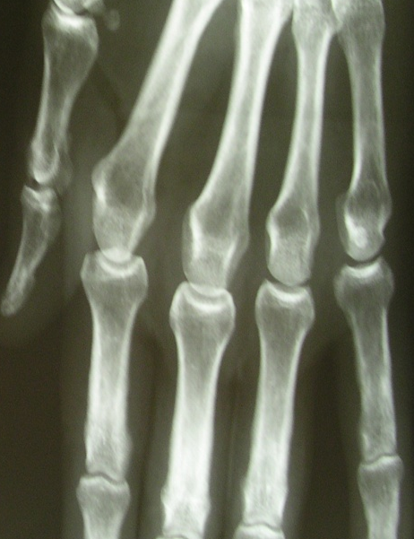
IPP

MCP

Diapo 28

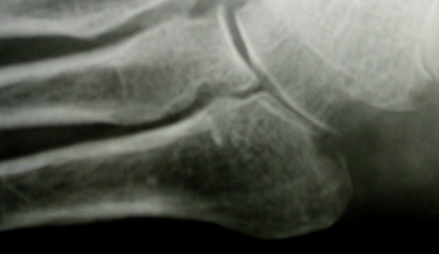

Tubérosité du 5ème métatarsien

Erosion de la tubérosité du 5ème métatarsien alors que la fille de la patiente n’avait pas de douleurs. C’est un signe pathognomonique d’une PR débutante.

Diapo 29
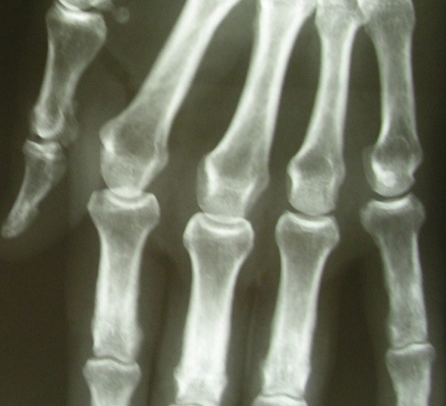
Déminéralisation (c’est noir) épiphysaire (au niveau de l’épiphyse) en bandes.
La déminéralisation est de part et d’autre des épiphyses et l’orientation des bandes est horizontale :
C’est un signe précoce de PR.
▲Au stade précoce il n’y a pas de pincement (pas de destruction du cartilage) ni de déformation. C’est à ce stade qu’il faut traiter pour éviter l’évolution.
Cas clinique n°9
Cas clinique n°9

Diapo 30
Choc rotulien : épanchement intra-articulaire.
Les différents types d’arthrite :
-septique
-microcristalline
-inflammatoire.
La première chose à vérifier c’est de savoir s’il y a une infection pour cela on fait une ponction articulaire du genou à l’aide d’une aiguille pour prélever du liquide. En plus de la ponction il faut faire des examens radiologiques.

Diapo 31
Radio du genou face

Radio du genou profil

Epaement.
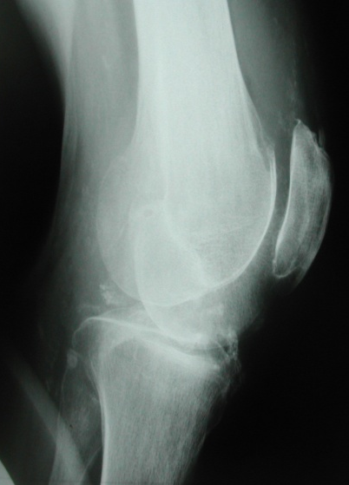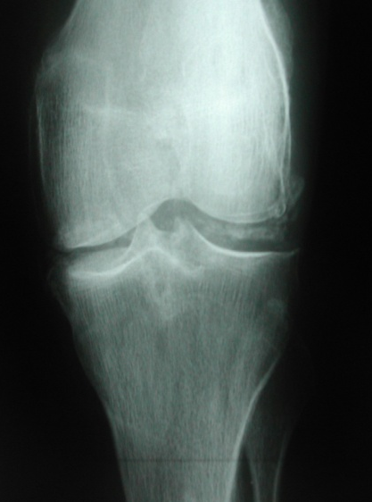
Calcification méniscale
Épanchement

Liquide inflammatoire : plein de lymphocytes, de polynucléaires, pas de germes direct donc pas d’infection. En revanche on trouve des cristaux de pyrophosphate de calcium ce qui colle avec nos dépôts calciques. Cette maladie est la chondrocalcinose du genou en poussée faisant partie des arthrites microcristalline (l’autre maladie faisant partie des arthrites microcristallines étant la goutte.) Le genou va être chaud, rouge, la patiente va avoir un fébricule.
▲ Tout d’abord il faudra éliminer l’arthrite septique, même s’il y a la présence de cristaux calciques au niveau du genou, à l’aide d’une ponction.

Diapo 34
Pincement complet pour l’arthrite : Complet car tout le cartilage est détruit. Pour l’arthrose c’est un pincement localisé.

Diapo 35
A gauche : arthrite pincement complet.
A droite : arthrose pincement incomplet.

Diapo 36
Arthrite de la cheville : pincement complet de l’interligne. Erosion. Epaississement des parties molles.

Diapo 38
Opacité qui est normale correspondant à la patella en projection.
Sa trame osseuse « n’est pas très belle », on a une déminéralisation péri-articulaire hétérogène « mouchetée » avec conservation de l’interligne articulaire donc pas d’arthrose ni d’arthrite.
Diagnostic : Algodystrophie.

Diapo 39
Intérêt des clichés avant-après pour confirmer le diagnostic.
Avec les deux clichés on peut dire que c’est une Algodystrophie : déminéralisation hétérogène moucheté avec conservation de l’interligne et surtout que sur le cliché de gauche il n’y a rien.
En revanche s’il nous avait mis seulement le cliché de droite et qu’il nous avait dit que la patiente avait 80 ans on aurait pu conclure à une ostéoporose sévère.

Diapo 40
En T1 : hyposignal
En T2 : hypersignal

Diapo 41
Genoux
A et B : Scintigraphie
Hyperfixation scintigraphique péri articulaire fémoro-tibiale droite. Elle a une forte chance d’avoir une algodystrophie.
C : IRM fait parallèlement
Hypersignal osseux diffus du condyle fémoral.

Prochain cours spondylodiscite…

